Рисование в нетрадиционной технике «Цветы»
Задачи: продолжать обучать ребенка изображать цветы в разных нетрадиционных техниках – мятой бумагой, пластиковыми вилками, точно передавая форму и колорит цветов; развивать чувство композиции, воображение
Материал: альбомный лист, гуашь, акварель, баночки с водой, кисти, цветная бумага, ножницы, клей, пластиковая вилка.

Невозможно представить нашу жизнь без цветов. Они украшают парки, улицы, сады. Цветоводы выводят все новые и новые виды. Цветы полевые и садовые дарят людям радость.

Предлагаю нарисовать свои любимые цветы в разных нетрадиционных техниках.
Самостоятельная деятельность.
Ребенок выбирает в какой технике и какие цветы он будет рисовать.
"Розы» - в технике оттиск смятой бумагой + аппликация
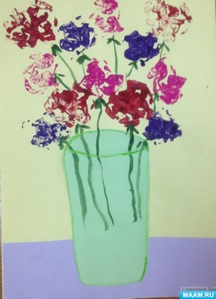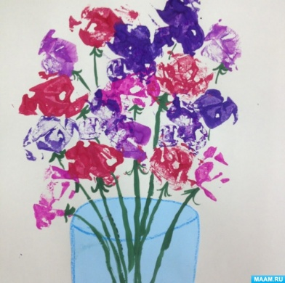
«Одуванчики» - с помощью пластиковых вилок
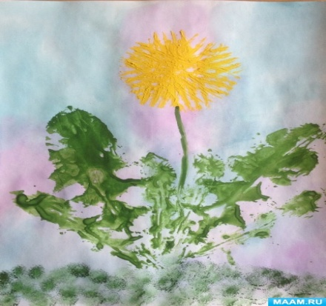+❤ В Мои закладки

